Polismyndigheten i Stockholms län Grannsamverkan i Farsta
Söderorts polismästardistrikt Månadsbrev november
Farsta närpolisområde

Hej, här kommer november månads infoblad. Aktuell info i Farsta närpolisområde för perioden november 2011:
Totalt 29 inbrott och inbrotts försök (41 st 2010)
Farsta 3 Gubbängen 1 Högdalen 2 Farsta Strand 5 Svedmyra 6 Örby 0
Larsboda 1 Hökarängen 3
Runsätraäng 0 Tallkrogen 2
Sköndal 3 Bandhagen 0
Fagersjö 1 Rågsved 2
Hökarängen 3 Högdalen 0
Tallkrogen 1 Hagsätra 3
Gubbängen 3

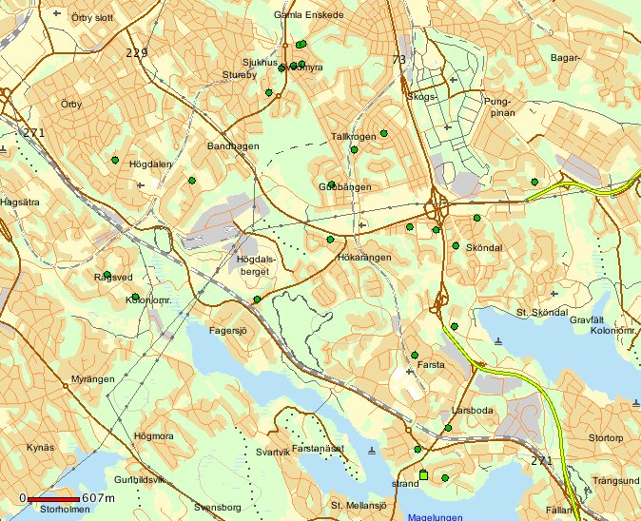

Hej, i november månad anmäldes 29 inbrott och försök till inbrott, förra året samma period anmäldes 41. Denna månad sticker Farsta Strand och Svedmyra ut med mycket inbrott/försök.

Vi har fortfarande en grupp poliser som enbart arbetar mot inbrotten. Som jag skrivit tidigare är det svårt att gripa inbrottstjuvar och vi behöver därför er hjälp med tips om iakttagelser, telefon 114 14. Det vi vet är att inbrottstjuven/tjuvarna försöker smälta in i miljön där de är och kan därför vara klädda hur som helst, gå till fots eller använda sig av bilar som transportmedel.

Jag vill även påminna er som har stegar, se till att de är låsta. Vid inbrott denna månad har tjuven använt sig av en stege, rest den mot en husvägg och tagit sig in på övervåningen.

Många av inbrotten ha skett via balkong och altan dörrar, om ni har lås på altandörren, glöm inte att låsa det och låt inte nyckeln sitta kvar i låset.

Nu är det adventstider och vi tänder mycket levande ljus. Ett tips, sätt en lapp på ytterdörren med en påminnelse om att blåsa ut ljusen innan ni går hemifrån. Se över era brandvarnare så att de har fräscha batterier.

Om ni ska ut i julrushen och handla, tänk på att förvara era värdesaker, såsom plånbok, nycklar, mobiltelefon på ett säkert sätt, i en innerficka på jackan till exempel. Vi vet av erfarenhet att ficktjuveriet ökar då det är mycket folk ute i affärerna.

Har ni problem med klottring i ert område kan ni ringa 08-651 0000, det är Stockholms stads felanmälan dit man även kan ringa om trasiga gatlyktor, skrotbilar, brunnslock mm.

”Ring alltid 112 om ni bevittnar pågående brottslighet!”
”11414 när ni vill lämna tips eller göra en anmälan som inte är av akut karaktär.”

Och/eller vid lämplig tidpunkt, prata med ditt områdes kontaktperson för grannsamverkan som sen kan förmedla tips som ej är av akut karaktär till polisen.

Hälsningar

Britt-Marie Kornsäter
Inspektör/samverkansansvarig
Närpolisgruppen Farsta, tel 010-56 42133, 076-1452520
Mail britt-marie.kornsater@polisen.se

Farsta 2011-12-01

